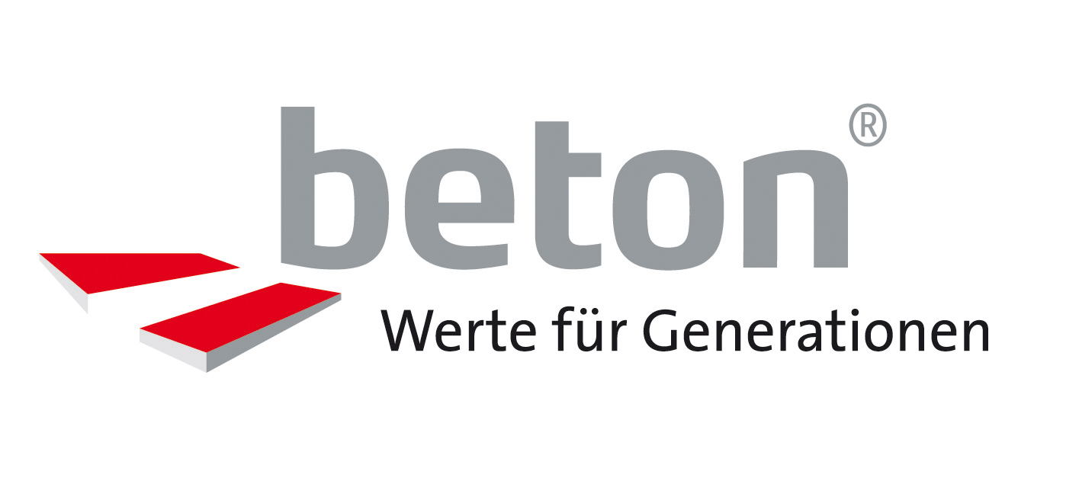
Presseinformation
Wien, 17. Juni 2021

Beton bringt Abkühlung für Hitzeinseln
• Helle Oberflächen verhindern Hitzestau
• Regenwasser kann direkt versickern
• Begrünung der Städte mit Beton unterstützen
Einwohner größerer Städte spüren die Auswirkungen des Klimawandels buchstäblich auf der eigenen Haut. Plätze heizen sich auf, Straßen werden zu Hitzepolen, Kühlung sucht man vergeblich. Der sogenannte Urban-Heat-Island-Effekt ist ein Thema, das Stadtplaner mittlerweile weltweit intensiv beschäftigt. „Immer mehr Projekte setzen um, was der Hausverstand schon lange weiß und wissenschaftliche Studien belegen: Helle Oberflächen heizen sich weit weniger auf als dunkle Flächen“, beschreibt Gregor Bitschnau, Sprecher von Beton Dialog Österreich, wie der helle Baustoff Beton zur Abkühlung überhitzter Städte beitragen kann.
Begrünung schafft Wohlfühloasen
Der Baustoff Beton ist ideal dazu geeignet, Grünräume in Städten anzulegen. Urbane Plätze und Wege lassen sich mit Betonpflastersteinen und Drainbeton so gestalten, dass Regenwasser nicht ungenutzt in die Kanalisation abfließt. Es kann zum Großteil direkt vor Ort versickern und wird zur Bewässerung von Gründächern und -flächen, Pflanztrögen und Baumgruben genutzt. Zusätzlich kühlt die Verdunstung des Wassers die Umgebung.
Weniger versiegelte Flächen und mehr Grün
Wien ist eine der europäischen Hauptstädte, die am stärksten von Hitzewellen betroffen ist, und die Temperaturen steigen weiter. Weniger versiegelte Flächen, mehr Grün und Abkühlzonen, weniger Individualverkehr und ein deutlicher Ausbau der öffentlichen Verkehrsmittel stehen bereits im Zentrum der Stadtplanung. Nun will die Stadt mit dem Sammeln von europaweiten Ideen einen Schritt weitergehen und den urbanen Hitzeinseln den Kampf ansagen. Unter dem Motto „Raus aus dem Asphalt – mehr Begrünung für Plätze und Straßen in Wien“ werden die besten Vorschläge gesucht.
Beton heizt sich weniger auf
Helle Flächen, Wege und Plätze aus Beton reflektieren die Sonnenstrahlen stärker zurück (Albedo-Effekt) und mindern dadurch den Treibhauseffekt. Somit geben sie auch weniger Wärme ab und reduzieren den „Urban Heat Island Effect“. Eine Studie des renommierten MIT aus dem Jahr 2020 zeigt, wie stark der Albedo-Effekt den Klimawandel beeinflusst: So könnte der Einsatz von stärker reflektierenden Oberflächen wie etwa Beton in US-amerikanischen Städten dazu beitragen, die Temperatur um durchschnittlich 1,4 °C zu senken, die Anzahl von Hitzewellen kann so laut MIT um mehr als 40 Prozent gesenkt werden.
Ein spannendes Pilotprojekt namens „Adapt UHI“ (Urban Climate Change Adaptation for Austrian Cities: Urban Heat Islands) führt das Austrian Climate Research Program (ACRP) durch. Am Beispiel der drei Pilotstädte Salzburg, Klagenfurt und Mödling werden Werkzeuge für Stadtplaner entwickelt, um die Effekte von städtischen Hitzeinseln in Zukunft möglichst gering zu halten. Zu möglichen Anpassungsmaßnahmen zählen helle Oberflächen ebenso wie das Pflanzen von Stadtbäumen, Grünflächen, die Entsiegelung von verbauten Flächen und die Errichtung sogenannter Cooling Parks. Pflasterflächen aus Betonsteinen, bei denen das Wasser versickern kann, sind eine nützliche Anwendung zur Klimawandelanpassung.
Das interdisziplinäre Forschungsprojekt www.gruenstadtklima.at bestätigt die positiven Effekte entsiegelter Böden und die Verbesserung der Lebensqualität. Erstmals wurde in einem österreichischen Forschungsprojekt der Einfluss grüner Bauweisen auf das urbane Klima und den städtischen Wasserhaushalt umfassend untersucht. Ziel des Forschungsprojektes war es, den positiven Einfluss begrünter Dächer und Fassaden sowie versickerungsfähiger Oberflächen auf das Stadtklima zu messen und diesen wissenschaftlich fundiert zu belegen. „Pflasterflächen helfen nachweislich, die Hitze in der Stadt zu senken, und verbessern das urbane Mikroklima“, so Gregor Bitschnau. „Die hellen Oberflächen reflektieren die Sonneneinstrahlung und verbessern den thermischen Komfort für Bewohner, während dunkle Flächen mehr Hitze abstrahlen und noch zur Temperaturerhöhung beitragen.“
Über Beton Dialog Österreich (BDÖ)
Beton Dialog Österreich (vormals Betonmarketing Österreich) ist ein Zusammenschluss von Verbänden österreichischer Zement- und Betonhersteller, die es sich zum Ziel gesetzt haben, über die positiven Eigenschaften von Beton sowie seine vielfältigen Einsatzmöglichkeiten und Anwendungen zu informieren. Warum Beton ein natürlicher Baustoff ist und wie er dazu beitragen kann, das Klima und die Umwelt zu schützen, stehen im Mittelpunkt einer breit angelegten Informationsoffensive der österreichischen Beton- und Zementbranche. Mehr Informationen unter www.baustoff-beton.at.

Ansprechpartner
Gregor Bitschnau
Sprecher
Beton Dialog Österreich
M 0676 571 22 72
gregor.bitschnau@betondialog.at

